Estudios Wharton & bernal, s.a.
Desarrollo Cedeño & Mendez y Afiliadas
Informe de trabajo se sistema en realización
Lic. Victor Wharton
17/10/2014

Este documento contiene información de todo lo relacionado al trabajo que se está desarrollando para Cedeño & Mendez y afiliadas para la reestructuración del sistema de Información Administrativa y contable

Estudios Wharton & Bernal, S.A.

Contenido
Desarrollo de Estudios Wharton & Bernal, S.A. Para Cedeño & Méndez, S.A. y Afiliadas 2
Etapa 1: Estructuración del Sistema: 2
Etapa 2: Capacitación del Personal: creación de manual consola de capacitación: 20 horas Recomendado 2
Etapa 3: Importación y conversión de datos Recomendado 2
Etapa 4: Balance y cierre de reportes 2
Los siguientes gráficos 3
1. Codificador de cuentas 8
2. Codificador de clientes 8
3. Codificador de proveedores 8
4. Codificador de colaboradores 9
5. Codificadores de productos y servicios 10
6. Codificadores de Casos 10
1. Codificador Operativo 11
2. Codificador Administrativos 12
3. Codificadores de Actividades 13

Desarrollo de Estudios Wharton & Bernal, S.A. Para Cedeño & Méndez, S.A. y Afiliadas

Etapa 1: Estructuración del Sistema:
1.1 Diseño estructural de Cuentas Contables
1.2 Diseño estructural de Proveedores
1.3 Diseño estructural de Colaboradores
1.4 Diseño estructural de Clientes
1.5 Diseño estructural de Productos y Servicios
1.6 Diseño estructural de Operaciones
1.7 Diseño estructural de Costos
1.8 Diseño estructural de Actividades
1.9 Diseño estructural de Recursos

Etapa 2: Capacitación del Personal: creación de manual consola de capacitación: 20 horas Recomendado

Etapa 3: Importación y conversión de datos Recomendado
3.1 Cuentas contables código viejo al nuevo
3.2 Código de Proveedores de viejo al nuevo
3.3 Código de Clientes de viejo al nuevo
3.4 Código de Colaboradores de viejo al nuevo
3.5 Conversión del Diario de Ventas al Diario nuevo con las cuentas nuevas
3.6 Conversión del Diario de Cobros al Diario nuevo con las cuentas nuevas
3.7 Conversión del Diario de Compras al Diario nuevo con las cuentas nuevas
3.8 Conversión del Diario de Pagos al Diario nuevo con las cuentas nuevas
3.9 Conversión del Diario de Ventas al Diario nuevo con las cuentas nuevas
3.10 Conversión del Diario de Planilla al Diario nuevo con las cuentas nuevas.

Etapa 4: Balance y cierre de reportes
4.1 Balance de la cuenta vieja a la cuenta nueva
4.2 Balance y seguimiento de los procesos
4.3 Revisión y atención
En la primera etapa que es estructuración de sistema ya hemos diseñado del punto 1 al 9 esto significa que la primera etapa del proyecto está concluida.
En la segunda etapa que es la capacitación del personal y el manual tenemos primeramente que terminar la etapa número 3 y 4 para de esta manera con todos los acuerdos e instrucciones podemos iniciar una capacitación personalizada con cada uno del personal asignado a cada función.
La tercera etapa será iniciada una vez terminemos de recolectar los datos de los ítems y funciones de Asuntos regulatorios, Propiedad Intelectual y Derecho Corporativo igual va a ser para Panamá e Internacional.
Y la cuarta etapa será balances de la contabilidad con la nueva estructura y confección de reportes requeridos a su necesidad.
Los siguientes gráficos abajo descrito nos indican los procesos en lo cual nos encontramos trabajando una vez terminado todos estos procesos iniciamos la etapa 3 que anhelamos que inicie en los días feriados de noviembre para una vez regresen podamos tener todos los datos importados de Cedeño & Méndez Internacional.
Estos codificadores una vez desarrollados se importan directamente al programa Peachtree desde unos archivos .csv los cuales están incorporados en cada codificador para su mayor exactitud a la hora de pasarlos al programa.

Para lograr una eficiencia en los trabajos que hemos iniciado en:
- Cedeño & Méndez Internacional
- Cedeño & Méndez Panamá
- Administradora
- Registro Centroamericano
Hemos solicitado la base de datos de estas 4 compañías para extraer de ella los diferentes codificadores que la componen, estos mismo son la estructura central de cada compañía en la cual reposa la información contable administrativa para lograr rediseñar los mismos, los cuales son:
- Codificador de cuentas: Este mismo es la columna vertebral en la cual reposa todos los registros contables y generan los informes financieros de cada empresa.
- Codificador de clientes: Estos son la llave de cada cliente que evita la duplicidad de los mismos para poder lograr una facturación correcta.
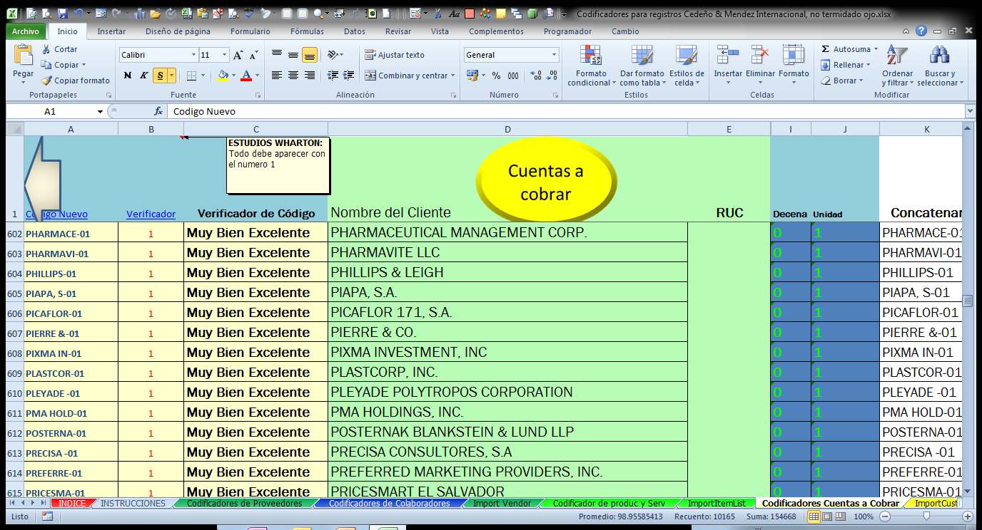
- Codificador de proveedores: En ellos descansa toda la información de las personas o empresas que brindan un servicio o un producto.
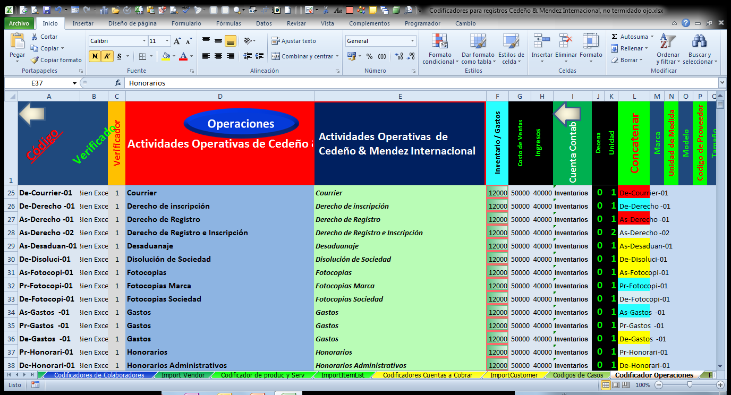
- Codificador de colaboradores: En ello descansan la información de salarios, vacaciones, décimo tercer mes, bonificaciones, viáticos y todos lo relacionado al departamento de personal.
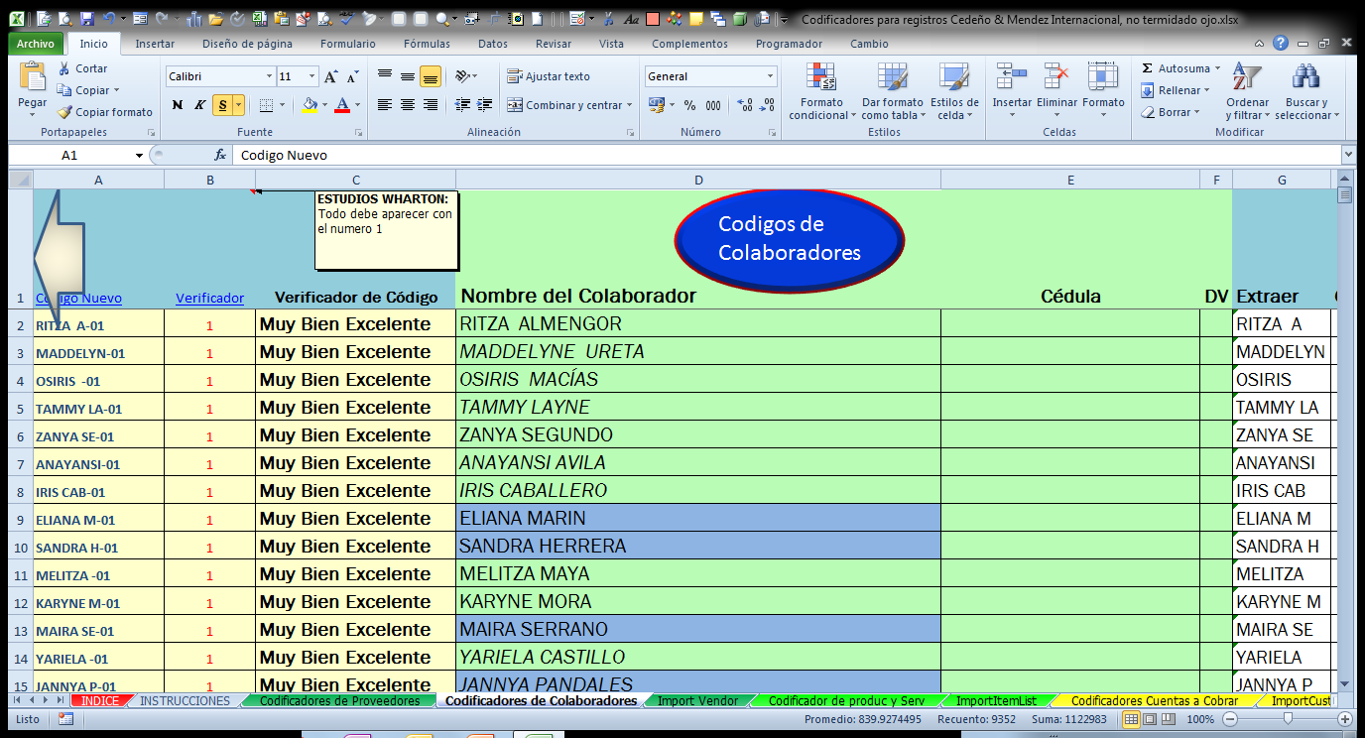
- Codificadores de productos y servicios: Son todos los ítems que se encargan de almacenar todos los servicios o productos que compramos a nuestros proveedores y vendemos a nuestros clientes, es el corazón de la empresa ya que este es el responsable de saber que se está haciendo en detalles en cualquiera de las 4 empresas, es el contenido de todos los documentos comerciales que entran en la empresa, estos mismos van relacionados con las cuentas contables, son en lo que más tiempo hemos invertido.
- Codificadores de Casos: Este mismo es para llevar el control que los casos no se repitan en el sistema ya que son la base con la cual se va controlar cada detalle que se haga para cada cliente.
Entiéndase por codificadores a todas las llaves únicas que tienen que ser utilizadas en el sistema de peachtree para la acumulación de la información y no debe duplicarse porque distorsiona la información.
Una vez extraídos todos los codificadores procedimos a crear un master que no es más que cada codificador ingresado en una plantilla de Excel y en cada codificador colocar el nuevo rediseño de los mismos, base central que será utilizada para emigrar toda la base de datos de sus 4 compañías a la nueva, base bien estructurada y coordinada con ustedes que será el material didáctico que utilizaremos para la capacitación de todos sus colaboradores para que logren de una forma uniforme lograr una capacitación integral.
Por tal motivo nos encontramos recolectando información con todos los colaboradores involucrados para lograr este gran anhelo.
Este master contiene la información de la base de datos viejas a la nueva, como plataforma de enlace entre los viejo a lo nuevo.
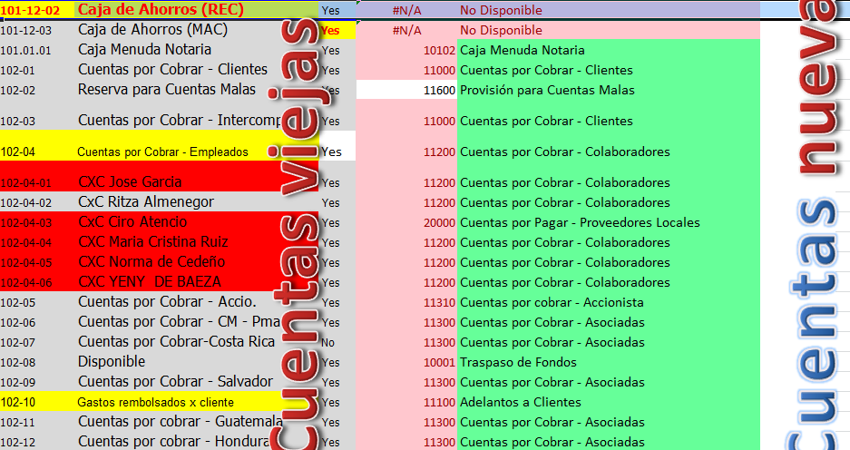
De esta manera una vez que hayamos terminado de completar todos los master y llenados todos los codificadores podremos perfectamente emigrar la información de la plataforma vieja a la nueva.
Este es un trabajo sumamente costoso por todos los detalles que el mismo conlleva, pero es la única forma de poder realizar un trabajo de excelencia y que se haga una sola vez, una vez ingresado debe de mantenerse los patrones, reglas y acuerdos de registros para que cualquiera pueda de una forma coordinada ingresar o alimentar la data dentro del sistema (Captadores de Datos).
Para poder controlar y separar la información dentro del sistema hemos clasificados en 4 grandes grupos que son:
- Asunto Regulatorios su código es As-
- Derecho Corporativo su código es De-
- Propiedad Intelectual su código es Pr-
- Ingresos su código es In-
De estos mismos hemos creados 3 codificadores nuevos que son:
- Codificador Operativo: Todos los código ítems que van relacionado con la operación con los clientes.
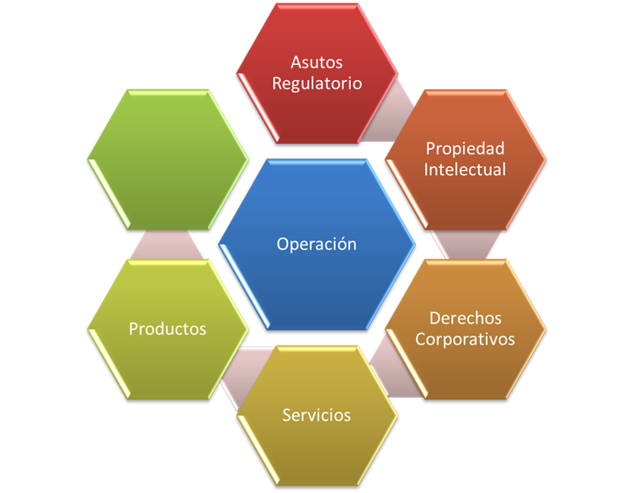

- Codificador Administrativos: Todos los códigos ítems relacionado con la administración entiéndase todo lo que no será facturado o asumido por el cliente.
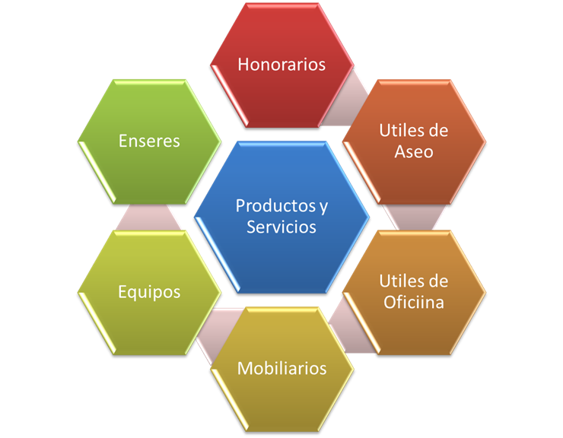

- Codificadores de Actividades (Funciones de los Colaboradores): El sistema peachtree (sage 50) nos permite asignar las tareas como ítems activity la cual se puede perfectamente controlar cuantas horas de mano de obra se le asigna a un cliente, para comparar si lo que estamos cobrando guarda relación con el trabajo realizado, esto nos permite poder asignarle un precio por hora al cliente en el uso de las tareas realizadas por los colaboradores.
De todos estos codificadores que estamos recolectando datos nos hace falta por concluir el operativo, administrativos de Cedeño & Méndez Internacional, de esta información sacamos para las otras 3 compañías.
Hemos iniciado los desarrollos de los manuales exclusivos de Cedeño & Méndez con la información recolectada podremos incorporar a los manuales detalles de su empresa.

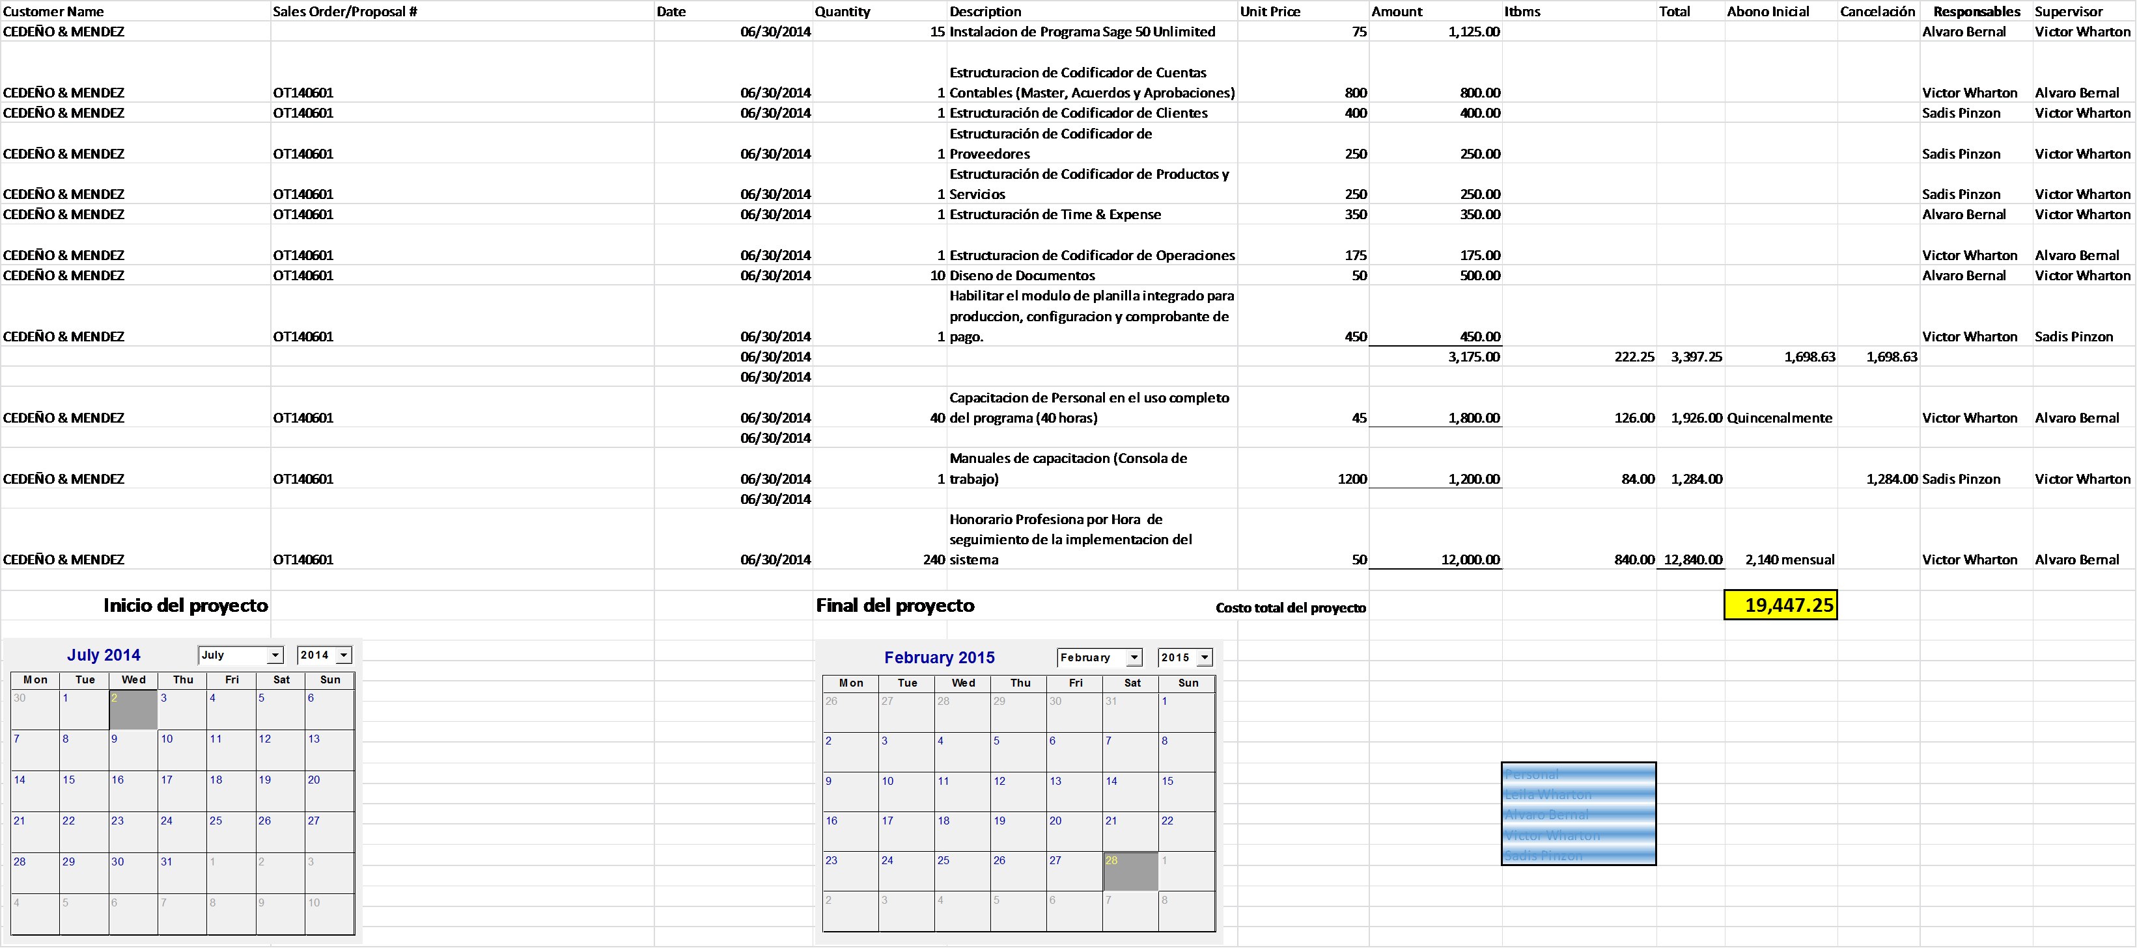
Continuación de informe de trabajo realizado en:
- Cedeño & Mendez Internacional
- Cedeño & Mendez Panamá, S.A.
- Registros Centroamericanos, S.A.
- C&M Oficinas
- Administradora

